泰獅航空台中直飛-
非常好玩普吉島-全程五星渡假酒店 & Spa６日
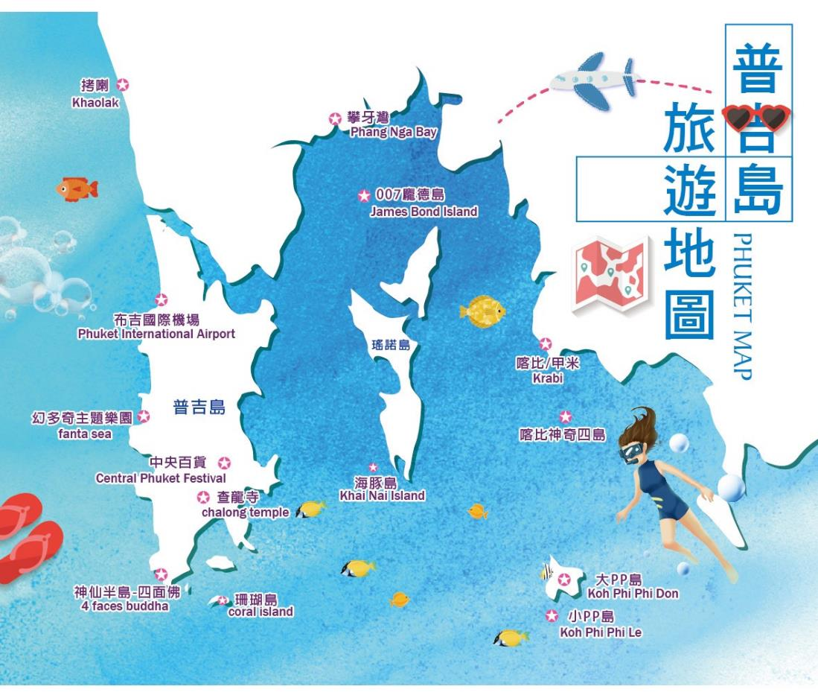
行程特色介紹
SAWANU雙體豪華快艇
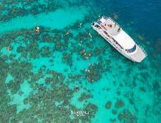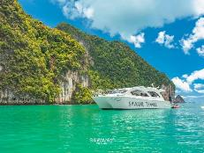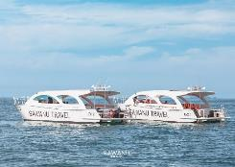
攀牙灣大船+橡皮艇泛舟
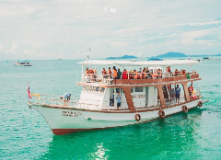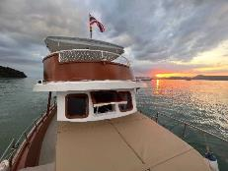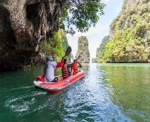
入住普吉飯店
Novotel Phuket City Phokeethra https://www.novotel-phuket-phokeethra.com/
Novotel位於普吉島的中心地帶，是您體驗普吉鎮豐富文化和活力生活的完美門戶。您可輕鬆前往普吉島舊城區、著名餐廳和附近的景點，同時舒適地放鬆身心。無論是計劃浪漫之旅、家庭度假還是商務旅行，在我們普吉鎮酒店，每一刻都充滿發現和靈感。
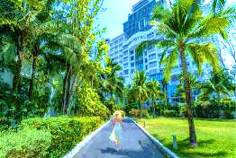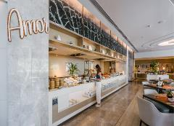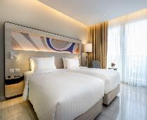
國際五星溫德姆Wyndham Grand Nai Harn Beach Phuket
https://www.wyndhamhotels.com/wyndham-grand/phuket-thailand/wyndham-grand-nai-harn-beach-phuket/overview
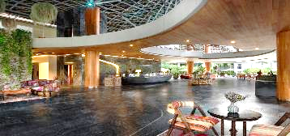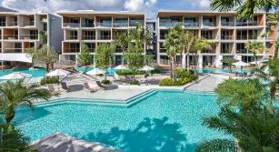
Wyndham Grand Nai Harn Beach Phuket酒店位於奈漢海灘（Nai Harn Beach），距離奈漢海灘（Nai Harn Beach）不到1公里，享有湖景，提供花園和露臺。這家五星級的酒店提供餐廳，以及帶私人浴室的空調客房。客人可以在小吃店享用飲品。 酒店的客房配有水壺。Wyndham Grand Nai Harn Beach Phuket酒店的所有客房都配有衣櫃和平板電視。 酒店每天早晨供應自助早餐和美式早餐。

暫定航班參考
航班時間 | 航空公司 | 班 機 | 地 點 | 時 間
去程 | 泰獅航空 | SL7317 | 台中－普吉島 | 1750/2055
回程 | 泰獅航空 | SL7316 | 普吉島－台中 | 1115/1635

【貼心安排】每人每日一瓶礦泉水+每人椰子一顆

第1天 台中清泉崗/普吉島~辦理飯店入住手續
今日於機場搭乘豪華客機飛往陽光、沙灘、比基尼為代表的泰國綠珍珠─普吉島，潔白的沙灘、藍天、碧海、叢林、主題樂園讓您處處充滿歡樂驚喜，長久以來是歐美人士最愛的渡假天堂。這幾天，暫時放下一切，讓您輕鬆的享受一下這趟愉快的旅程！
早餐：XXX 午餐：機上點心+1瓶水 晚餐：宵夜餐150/人
住宿： 普吉市區: Novotel Phuket City Phokeethra或（海邊）國際五星溫德姆Wyndham Grand Nai Harn Beach Phuket或（海邊）Laya Resort Phuket Island（原萬達酒店） 或同級

第2天 SAWANU雙體豪華快艇跳島ㄧ日遊-（雞蛋島+Phi Phi Islands：絕美海景、人間天堂！普吉島必遊，李奧納多電影《海灘》拍攝地點，瑪雅灣 Maya Bay 與猴子海攤 Monkey Beach）~探索普吉老城區、觀百年老屋展館~桃莉神奇冰淇淋 Torry’s Phuket Wonders，泰國公主指定的冰品名店
『PP島』 是泰國有名的旅遊勝地，它位於普吉島與喀比之間的海面上。而PP島是由一系列島嶼組成，大PP島是群島當中最大的島，並且是唯一有人定居與飯店進駐的島。小PP島是島嶼當中第二大島，也是許多遊客前往戲水的地區，因為電影-海灘（The Beach）在這裡取景，片中李奧納多與遊伴在這戲水，片中將島上最美的馬雅灣（Maya Bay）傳播出去，成為歐美遊客最愛的玩水勝地。
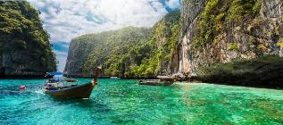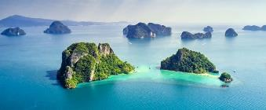
早餐後，請您帶齊了泳裝、防曬霜及毛巾。今天我們的行程，搭乘豪華郵輪前往大小P P一日遊。抵達碼頭後，各自整理行裝，豪華快艇9:30出發啟航。船上有專業的中英文解說員外有咖啡、水果，以及礦泉水供應。第一站一趟大自然ㄉ生態之旅-『Khai Nai Island』…是個擁有細白沙灘長達二公里之遙，為了保護島上天然資源，每日限定人數探訪，是安達曼海域中的海上明珠！抵達之後您可以漫步於潔白沙灘及展開浮潛游泳活動…。爾後前往大PP島（約11:30遊船抵達） 享用豐盛的自助午餐。午餐後，是自由活動的時間，您可以在沙灘上玩水，游泳，或者逛街。
下午繼續我们今天的行程主要行程是小pp（瑪雅灣 Maya Bay）兩個島嶼，中間會停留若干重點，例如猴子海灘，找個地方讓遊客浮潛游泳。一般來說，最重點的瑪雅灣最好早一點去，遊客比較少，可以拍出絕美照片。遊船環島走一圈。讓貴賓拍照留念。您可以遠眺情人沙灘。燕窩洞。然後再停靠各個美麗的海灣。我們再次前往浮潛，觀魚，游泳。時間約為40分鐘。之後下午3點50分左右遊船返航。途中將會停靠無名島附近給遊客們玩水上滑梯，戲水等活動，航程半小時回到普吉碼頭。結束今天這一趟精彩愉快的旅程。
『探索普吉老城區、觀百年老屋展館』探索普吉老城區這裡是普吉最重要的文化根源，曾吸引馬來西亞人、阿拉伯人、緬甸人、暹羅人、福建人、葡萄牙人前來開採。到了19世紀，馬來西亞檳城的華人大量來此從事採礦，普吉老城因而繁榮，多元融合的文化表現在建築、服飾、飲食與生活上，形成今日的普吉老城。普吉老城故事主要圍繞在6條老街上，這裏有很多當地小吃店、小型咖啡館和餐廳。走在老街上，您會看到兩旁有許多中葡混合建築的店屋，色彩繽紛的小店，許多地道好吃的泰式餐廳，在城裏到處走一走，領略老街沿途的綺麗建築，也有機會看到泰國寺廟和中國道觀，可以虔誠參拜一下，您應該駐足參觀一下泰華博物館，細數普吉老城的點點滴滴，您就會了解是什麽造就今天的普吉鎮。這裏也可以參觀一番。不僅如此，最近藝術家也來錦上添花，盡情作畫，因此可以在老房子的外墻上看到許多美麗的壁畫和街頭塗鴉藝術，個個栩栩如生、精彩萬分。美麗建築也成為熱門拍照景點，獨特的普吉美食也吸引許多遊客。
早餐：XXX 午餐： Phi Phi島上自助餐 晚餐：福臨門海鮮風味餐500/人
住宿： 普吉市區: Novotel Phuket City Phokeethra或（海邊）國際五星溫德姆Wyndham Grand Nai Harn Beach Phuket或（海邊）Laya Resort Phuket Island（原萬達酒店） 或同級

第3天 攀牙灣大船遊+橡皮艇泛舟之旅-喀斯特群島（割喉群島）泛舟-007島~青蛙夜市
『攀牙灣橡皮艇泛舟之旅』攀牙灣（Ao Phang-Nga）這片海灣散佈著數以百計的石灰岩小島，這些小島矗立在海平面上，像一座座獨立的山峰。由於小島酷似桂林的峰林，也有泰國“小桂林”之稱。被譽為全島風景最美麗的地方。這些小島上有巧奪天工的鐘乳石岩穴和數不清的怪石、海洞。其中007島（James Bond Island）（原名叫達鋪島（Ko Tapu），意指“釘子”）它不像一般的島嶼有著明顯的海岸線，而是像一根釘子般直立於海中，故而得名。鐘乳島石洞（即佛廟洞和隱士洞）更以其天然奇景而名聲在外。海灣內遍佈珍貴的胎生植物紅樹林，紅樹林與小漁村之間有河道，坐在小船上觀賞著紅樹林和小漁村，怡然自得。
『Chillva Market青蛙夜市』Chillva Market（音譯過來就是青蛙夜市）,泰國普吉青蛙夜市有點國內夜市的感覺，基本上所有的商家都會説簡單中文，夜市很大，分為以下幾個部分。服裝區、雜物區、美食區、後街一整條酒吧街。美食眾多，環境乾淨。在這裡您也可以找到網紅跳跳蝦、香煎椰子糕、烤水母串、泰國牛奶、烤魷魚串、小鳳梨等等當地特色小吃；不定時還有現場演唱，邊享受美食邊聽演奏，也是另一番滋味。
早餐：飯店內用 午餐：船上自助餐 晚餐：為方便逛夜市 敬請自理
住宿：普吉市區: Novotel Phuket City Phokeethra或（海邊）國際五星溫德姆Wyndham Grand Nai Harn Beach Phuket或（海邊）Laya Resort Phuket Island（原萬達酒店） 或同級

第4天 神仙半島~叢林騎大象~The Beauty泰式舒活Spa 90分鐘（精油按摩60分鐘+蒸氣或烤箱+養生茶）→幻多奇樂園＋表演秀（每週二.五.日- 表演秀21:00開始）
『神仙半島』普吉島最南端的神仙半島（朋帖海岬:Prom thep Cape上帝的岬角），在這可觀雲、觀海、觀日落，享受那超級震撼視覺盛宴和精神享受。
隨後將您親身體驗『叢林騎大象』絕妙的情趣，穿越叢林，體會古代皇帝用以代步座騎大象，品味越野情趣，此乃是人生一項難得又絕妙的回憶。
『泰式舒活Spa 90分鐘（精油按摩60分鐘+蒸氣或烤箱+養生茶）』使用天然植物萃取之成分所製精油按摩全身，藉由按摩充分使身體吸收百草精油達到肌肉筋骨放鬆消除疲勞放鬆心情的效果，更可讓您血液通暢且軟化角質以達到養顏美容、舒筋活骨、幫助血液循環，讓您短時間內消除身心疲勞以達身心舒暢，心靈解放的目的，讓各位貴賓體驗絕對正宗的泰國式SPA，徹底的解放自我。
『幻多奇主題樂園』+《金娜麗皇家雅宴餐自助餐》此樂園是普吉島的驕傲！砸下大筆資金興建的樂園，以「夜間」、「奇幻」、「泰式華麗」為主軸，歌舞昇平的景象不僅讓去過的遊客大大驚嘆，更是從未造訪過的遊客不能錯過的樂園。幻多奇主題樂園在夜間開放，絢爛奪目的燈光效果讓整座樂園充滿神秘、絢麗的景象。樂園可分為三大主題：嘉年華商店街、象王宮殿、魔幻劇場。商店街中充滿各式以泰國文化為主的商品，絲綢、皮革、手工藝品等滿足您血拼的慾望！而可容納3000人的《象王宮殿秀》，更是氣象萬千，上萬盞燈光將劇場烘托得猶如白晝，令人目不暇給！！
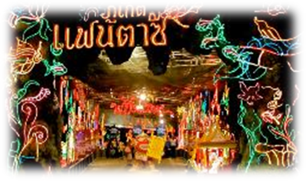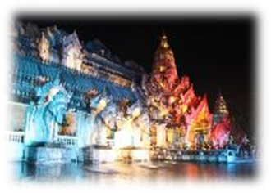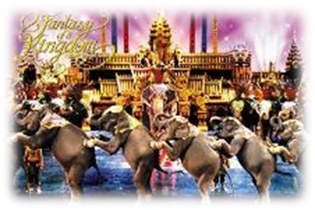
早餐：飯店內用 午餐：皇帝宴中式料理350/人 晚餐：幻多奇園內自助餐
住宿：普吉市區: Novotel Phuket City Phokeethra或（海邊）國際五星溫德姆Wyndham Grand Nai Harn Beach Phuket或（海邊）Laya Resort Phuket Island（原萬達酒店） 或同級

第5天 查龍寺（Wat Chalong）~乳膠睡眠博物館~米其林美食小吃「林記福建麵」（MEE TON POE）~中央百貨商場~芭東夜市
『查龍寺（Wat Chalong）』位於在普吉查龍區中央，是全普吉最大的寺廟。整座寺廟融合泰國南部、中部和東北部的建築風格，除宗教外，也相當富有藝術參觀價值。
『乳膠睡眠博物館』除展示自古以來人類的起居的睡眠方式外，館內也有讓旅客參觀購物中心，例如乳膠枕頭/床墊，經久耐用，無毒，放鬆頸肩部肌肉、血管，給予頸部和頭部最好的睡眠支撐，促進睡眠，提高睡眠質量，還可以防蟎抗菌，滿足不同體重人群的需要，緩衝人體壓力，良好的支撐力能夠適應各種睡姿等多種產品可供選購。
1946年開業至今，傳承3代的「林記福建麵」（MEE TON POE）是普吉島當地人從小吃到大的街頭美食，還曾榮獲「泰國米其林餐盤」認證。當地甚至流傳「沒吃過林記福建麵，等於白來普吉島」的趣談。推薦菜單有「手打魚丸」、「泰式蒸咖哩海鮮（Ho Mok）」，當然不能錯過「福建麵」。
『中央百貨購物廣場』
傍晚前往安排您到當地最大的國際中央百貨逛逛，無論是國際一線品牌還是泰國當地設計師品牌、及各式異國餐廳或速食餐廳應有盡有，這裏都能滿足大家的需求，保證滿足您的購物慾望。
晚餐後安排您前往普吉島最熱鬧的《芭東夜市》。入夜後的巴東海灘街上亮起閃爍的霓虹燈，想小酌一杯，各色酒吧任君挑選，想買一些伴手禮，夜市裡大街小巷的商家什麼都賣，從貝殼手鍊、海灘沙龍、各項手工藝品到泳裝、拖鞋、背包等應有盡有。
早餐：飯店內用 午餐：米其林美食小吃： 林記福建麵+沙嗲+奶茶250/人 晚餐：飛天龍蝦海鮮大餐500/人
住宿：普吉市區: Novotel Phuket City Phokeethra或（海邊）國際五星溫德姆Wyndham Grand Nai Harn Beach Phuket或（海邊）Laya Resort Phuket Island（原萬達酒店） 或同級

第6天 五星酒店自由活動 普吉島/清泉崗機場
當陽光穿透窗簾灑進您眼臉、想賴床都難！普吉島的晨曦是如此的恬靜，我們徹底放鬆自由活動，您可以享受酒店各式各樣的設施、自由自在悠閒的玩樂，您可懶洋洋的泡在美麗泳池，享受悠閒時光，徹底感受不受打擾的渡假空間。
搭機返台的時間到了，我們整理行李前往機場，帶著渡假完所擁有的NICE好心情上機，也為這次的泰國之旅畫下完美的句點。記得回家後將此次泰國之行的回憶整理收集起來，期待再相會唷！
早餐：飯店內用 午餐：機上點心+1瓶水 晚餐：溫暖的家
住宿：溫暖的家
＊本行程內容於印製前致力提供正確無誤資料，對於因臨時變動而不及通知之處，請參考行前說明會資料內所附正確行程。
＊本行程餐廳將視餐廳公休日將略有調動，用餐時間依實際行程安排做調整，造成不便之處，敬請原諒。

A泰華-普吉島自費項目參考一覽表
自 費 項 目 | 建 議 售 價
幻多奇VIP座+晚餐 | 成人2,200/人  小孩2,000/人
魔幻秀+晚餐 | 2,500/人
人妖秀歌舞表演（不分年齡） | 1,200/人
普吉岛暹罗梦幻剧场+晚餐 | 1,500/人
皇帝宴宵夜餐 | 1,200/人
泰式古法按摩一小時 | 500/人
泰式古法按摩二小時 | 1,000/人
泰式精油SPA按摩60分鐘: | 1,600/人
PP島一日遊 | 2,500/人
椰子燕窩 | 1,000/人
珊瑚島水上活動
香蕉船 | 800/人
拖曳傘 | 1,000/人
深潛 | 2,100/人
小快艇 | 900/人
海底漫步 | 1,600/人
翡翠島水上活動
潜水 | 2100/人
降落伞 | 1500/人
小快艇 | 900/人
香蕉船 | 900/人
＊＊＊＊ 以上自費之幣值均以泰幣計算 ＊＊＊＊

- 以上專案均不含服務人員小費，SPA需付按摩師100泰銖/人
- 以上專案均不含服務人員小費，按摩需付按摩師100泰銖/人
- 所有自費項目，如有關水上的活動，請客人務必穿上救生衣。
- 按摩和SPA16歲以下孩子和孕婦不可以參加
- 以上各項自費活動之收費標準,完全依照~泰國觀光局之訂定,歡迎貴賓依喜好自由報名參加。
01-JAN-2025 起適用

